**Configurações no Banco de Dados**

--> Nessa aula iremos criar a página de configurações do site.

--> Criaremos uma tabela no banco de dados que terá duas colunas (**nome** – que guardará o nome da propriedade) e (**content** - que guardará o valor da propriedade).

--> **Veja a criação da tabela:**

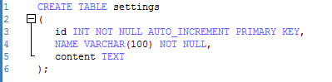

--> Vamos inserir primeiramente **5 propriedades** que teremos em nosso site que será:

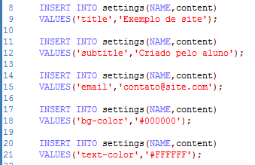

--> Agora, na próxima aula, faremos que esses dados acima, sejam alteráveis no nosso site.